## Training Afname

## Klinisch Interview voor PTSS bij kinderen en adolesenten 2014

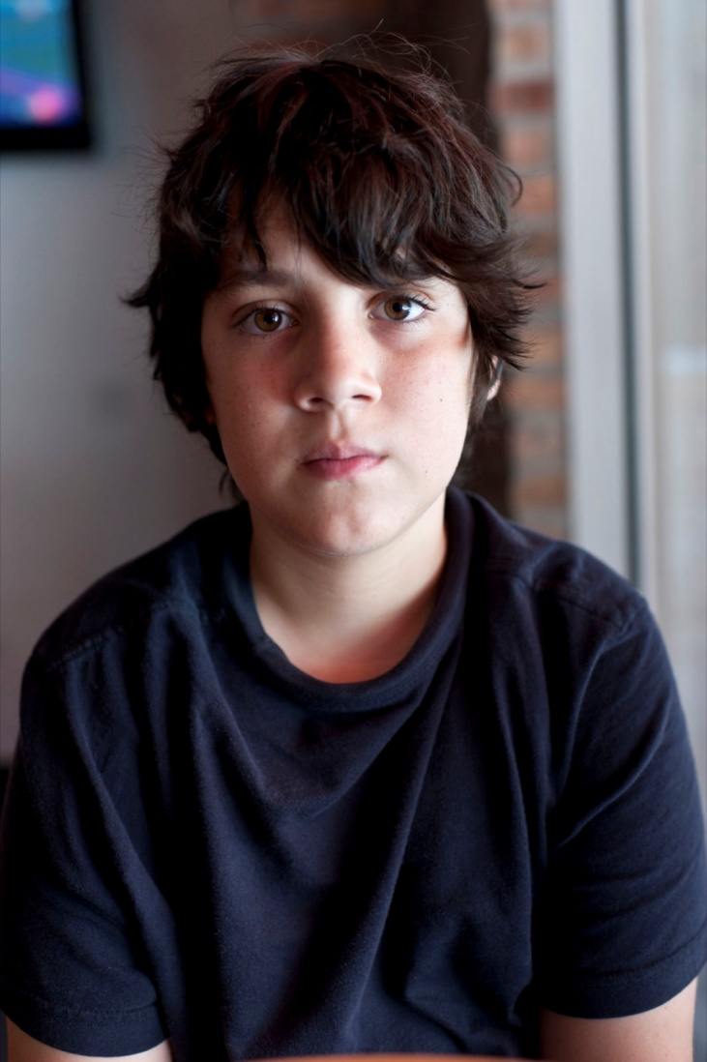

**Werken met CAPS-CA**

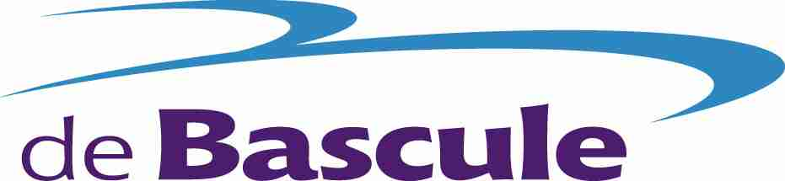



AMC-De Bascule organiseert opleidingen en trainingen speciaal bedoeld voor (gz-)psychologen, orthopedagogen(-generalist) en psychiaters.

Recent is het klinisch interview voor PTSS bij kinderen en adolescenten, de CAPS-CA, uitgegeven. De CAPS-CA is een internationaal gebruikt interview en behoort tot de ‘gouden standaard’ diagnostiek bij trauma.

Bij de uitgave van de CAPS-CA is een maatwerktraining ontwikkeld die sterk wordt aanbevolen ter bevordering van de kwaliteit van de afname. Qua tijd kost de training twee dagdelen van ieder 4 uur. De focus van de training ligt op een juiste afname van de CAPS-CA. Er zal veel worden geoefend. Daarnaast wordt er kort ingegaan op de specifieke kenmerken van de posttraumatische stressstoornis (PTSS) en de valideringsstudie.

De training wordt gegeven door psychologen/orthopedagogen ervaren in het afnemen van de CAPS-CA en werkzaam bij AMC-De Bascule.

**Hoe ziet het trainingstraject eruit?**

**Dagdeel 1 (voorbeeld)**

08.45 – 09.00 uur Ontvangst met koffie/thee

09.00 - 10.00 uur Informatie over PTSS bij kinderen & Nederlandse validering CAPS-CA

10.00 – 11.00 uur Introductie CAPS-CA

11.00 – 11.15 uur Pauze

11.15 – 12.00 uur Oefenen CAPS-CA

12.00 – 13.00 uur Informatie over de scoring van de CAPS-CA

*Na het eerste dagdeel gaan cursisten zelf aan de slag en nemen de CAPS-CA af bij hun cliënten. Minimaal één afname wordt op video of audio opgenomen en naar de terugkomsessie (dagdeel 2) meegenomen.*

*Gedurende de periode tussen de eerste en tweede bijeenkomst kunnen cursisten per mail vragen stellen aan de trainers.*

**Dagdeel 2 (voorbeeld)**

12.45 – 13.00 uur Ontvangst met koffie/thee

13.00 - 14.00 uur Vraag en antwoord: Struikelblokken bij het afnemen van de CAPS-CA

14.00 – 14.15 uur Pauze

14.15 – 16.00 uur Bespreken video-opnames van de CAPS-CA

16.00 – 17.00 uur Informatie over het gebruik van de CAPS-CA voor onderzoek

**Certificaat**

De deelnemers ontvangen een certificaat na voltooiing van de complete training.

**Kosten**

De kosten voor de training bedragen € 400,- per deelnemer bij een minimum van 8 deelnemers. Dit bedrag omvat twee dagdelen training, koffie/thee en tussentijdse beschikbaarheid voor vragen.

**Accreditatie** is aangevraagd bij het NIP en NVO.

**Inschrijving** voor de training uitsluitend via het inschrijvingsformulier.

Let op! Het minimaal aantal deelnemers is 8 en het maximaal aantal deelnemers is 12.

In company trainingen kunnen eventueel op aanvraag van een instelling worden verzorgd.

Contactpersoon: Ramón Lindauer, mail: [r.lindauer@debascule.com](mailto:r.lindauer@debascule.com), tel: 020-5663383.

**Nog vragen?**

Voor organisatorische vragen kunt u terecht bij Suzan Jansen, mail: [o.o.secretariaat@debascule.com](mailto:o.o.secretariaat@debascule.com),

tel: 020-5663383.

**Inschrijfformulier training CAPS-CA**

Inschrijving is uitsluitend via dit inschrijfformulier mogelijk. Formulieren worden behandeld op volgorde van binnenkomst. Bij teveel aanmeldingen werkt de Bascule met een wachtlijst. Na inschrijving ontvangt u een factuur, welke uiterlijk een week voor aanvang van de training betaald moet zijn. Wij sturen u een bevestiging van deelname na ontvangst van uw betaling.

**Kosten**

De kosten voor de training CAPS-CA bedragen € 400,- . U kunt dit formulier ingevuld mailen naar: [o.o.secretariaat@debascule.com](mailto:o.o.secretariaat@debascule.com).

**GEGEVENS DEELNEMER**

|  |  |
| --- | --- |
| NAAM ORGANISATIE |  |
|  |  |
| CORRESPONDENTIEADRES |  |
|  |  |
| VOORLETTERS |  |
|  |  |
| VOORNAAM |  |
|  |  |
| ACHTERNAAM |  |
|  |  |
| GESLACHT |  |
|  |  |
| TELEFOON 1 |  |
|  |  |
| TELEFOON 2 |  |
|  |  |
| EMAIL |  |

|  |  |
| --- | --- |
| FUNCTIE |  |

|  |  |
| --- | --- |
| BEROEPSVERENIGING |  |

|  |  |
| --- | --- |
| REGISTRATIENUMMER |  |